PHIẾU HƯỚNG DẪN HỌC TẬP TIẾNG VIỆT LỚP 2
Thứ Sáu, ngày 29 tháng 10 năm 2021
Bài: Con lợn đất.
Luyện tập đặt tên cho bức tranh.
(Tiết 5)
- Hoạt động 1: Xem clip
- HS xem clip bài giảng môn Tiếng Việt, bài Nói, viết lời cảm ơn (Tiết 5) tại đường link:
https://www.youtube.com/watch?v=7DfVbCHIRhE
2. Hoạt động 2: Luyện tập đặt tên cho bức tranh (SGK Tiếng Việt 2 tập 1, Bộ Chân trời sáng tạo trang 57)(HS trả lời miệng)
– Em hãy đọc và xác định yêu cầu của BT 6a, nói về bức tranh hoặc ảnh chụp gia đình em theo gợi ý:
+ Bức ảnh được chụp ở đâu? (Bức tranh do ai vẽ?)
+ Trong bức ảnh hoặc bức tranh có những ai?
+ Nét mặt của mọi người như thế nào?
+ Em muốn đặt tên bức ảnh hoặc bức tranh là gì? Vì sao?
Bức ảnh được chụp vào dịp Tết tại quê nhà em.
Trong bức ảnh có ông bà, ba mẹ và rất nhiều con cháu quay quần bên nhau.
Mọi người rất hạnh phúc và vui vẻ bên mâm cơm.
Ai cũng đều rất hạnh phúc, quay quần bên nhau nên em đặt tên bức ảnh là “Gia đình hạnh phúc”.
3. Hoạt động 3: Bài tập 6b. Viết tên bức ảnh hoặc bức tranh mà em vừ đặt:
- HS dán một bức ảnh hoặc một bức tranh của gia đình em vào khung và đặt tên vào bài 7 Vở bài tập Tiếng Việt trang 32.
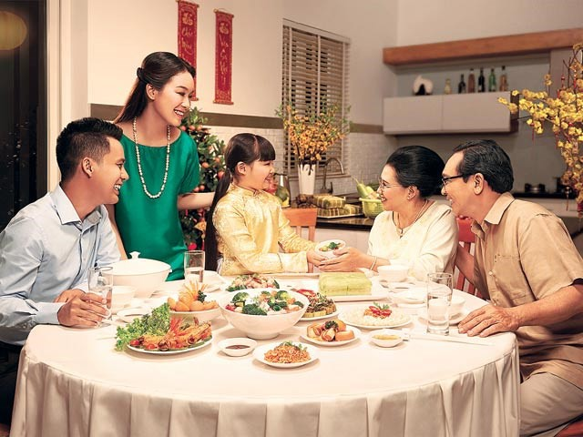

Đặt tên bức ảnh: Gia đình hạnh phúc.
4. Hoạt động 4: Vẽ con lợn đất. Đặt tên cho bức vẽ. (HS làm bài 9 vở bài tập trang 33)
- HS hãy vẽ con lợn đất và đặt tên cho bức vẽ.


Đặt tên cho bức tranh: Chú heo đất dễ thương.

GVCN KHỐI PHÓ KHỐI TRƯỞNG

Nguyễn Thị Quỳnh Ngô Thị Bích Loan Lương Thị Mỹ Huyền Lương Thị Mỹ Huyền
Ngô Thị Bích Loan Nguyễn Thị Ngọc Yến Nguyễn Thụy Thanh Nguyễn Thị Vinh Hoa
Trương Thị Minh Châu
Nguyễn Thị Diễm Trang Nguyễn Thị Ngọc Tâm

PHÓ HIỆU TRƯỞNG

Lê Thị Kim Quyên

